

**SPAREBANK 1 SØRE SUNNMØRE**

**NO 937 899 785**

**TELEFON 70 07 00 00**

Innhald

1. Innleiing - FORMÅL MED OG KRAV TIL PILAR 3 4

2. KAPITALKRAV OG KAPITALMÅL 5

2.1 Kapitaldekningsregelverket 5

Generelt 5

2.2 Pilar 1 – minimumskrav til ansvarleg kapital 5

2.3 Pilar 2 – vurdering av samla kapitalbehov 5

2.4 Bankens kapitalmål 6

3. REGULATORISK KAPITAL 7

3.1 Konsolidering for kapitalformål 7

3.2 Regulatorisk kapitaldekning 7

3.3 Uvekta kjernekapitalandel 9

4. bankens organisasjons- og styringsstruktur 10

4.1 Overordna struktur 10

4.2 Organisasjonskart 10

4.3 Bankens interne kontrollmiljø- og styringsstruktur 11

**4.3.1** **Ansvar og rapportering** 12

5. risiko- og kapitalstyring 13

5.1 Overordna risikoprofil 13

5.2 Rammeverk og prosess risiko- og kapitalstyring 13

5.3 Overordna risikoeksponering 14

5.4 Kreditt- og motpartsrisiko 15

**5.4.1** **Generelt** 15

**5.4.2** **Styring og kontroll** 15

**5.4.3** **Kredittrisikomodeller og risikoklassifisering** 16

**5.4.4** **Eksponering** 16

**5.4.5** **Pilar 1 -standardmetode** 17

5.5 Operasjonell risiko 18

**5.5.1** **Styring og kontroll** 18

**5.5.2** **Identifisering av risiko/risikoanalyser** 18

**5.5.3** **Tap, avvik (uønska hendingar) og kundeklager** 18

**5.5.4** **Leiarstadfesting** 18

5.6 Marknadsrisiko 19

**5.6.1** **Styring og kontroll** 19

**5.6.2** **Renterisiko** 19

**5.6.3** **Spreadrisiko** 19

**5.6.4** **Aksjerisiko** 19

**5.6.5** **Eigedomsprisrisiko** 20

**5.6.6** **Valutarisiko** 20

5.7 Likviditets- og finansieringsrisiko 21

**5.7.1** **Styring og kontroll** 21

5.8 Compliancerisiko (inkl. omdømmerisiko) 21

**5.8.1** **Styring og kontroll** 21

5.9 Forretnings-/strategisk risiko 21

**5.9.1** **Styring og kontroll** 21

5.10 Forsikrings-/eigarrisiko 22

5.11 ESG-risiko 22

**5.11.1** **Styring og kontroll** 22

5.12 Systemrisiko 23

**5.12.1** **Styring og kontroll** 23

6. Samanlikning av regulatorisk og økonomisk kapitalbehov 24

# Innleiing - FORMÅL MED OG KRAV TIL PILAR 3

Formålet med pilar 3 er å bidra til auka marknadsdisiplin og å gjere det lettare å samanlikne føretaka.

Det ligg føre eit omfattande regulatoriske krav knytt til offentleggjering av finansiell informasjon.

Føretaka skal offentleggjere opplysningar som gir marknadsaktørane muligheit til å vurdere føretaka sin risikoprofil, kapitalisering og styring og kontroll av risiko. Informasjonen skal gis på ein forståeleg måte som gjer det mulig å samanlikna ulike føretak. Informasjonen skal offentleggjerast minst årleg samtidig med årsrekneskapen, men føretakene skal vurdere om nokon av krava skal offentliggjerast hyppigare. Kravet til offentliggjeringsplikt er regulert i åttande del av kapitalkravsforordninga (CRR (EU) 2013/575).

Kvalitativ overordna informasjon som risiko- og kapitalstyring skal offentleggjerast årleg. Kvantitativ informasjon om kapitalkrav og risikoeksponeringar skal offentleggjerast hyppigare.

Dette dokumentet er utarbeida for gje marknaden informasjon om SpareBank 1 Søre Sunnmøre sin kapitalsituasjon og risiko- og kapitalstyring knytt til ulike risikoane banken er eksponert for. Dokumentet er i tillegg meint å dekke krava som er sett til offentleggjering av risikoinformasjon.

Bankens sin pilar 3-rapportering består av:

• Eit dokument med kvalitativ overordna informasjon om risiko- og kapitalstyring

• Eit dokument med utfyllande kvantitativ informasjon.

# KAPITALKRAV OG KAPITALMÅL

## Kapitaldekningsregelverket

## Generelt

Kapitalkravsregelverket (CRR/CRD IV) krev at finansinstitusjonar skal ha ein kapitalbuffer av tilstrekkeleg størrelse i form av ansvarleg kapital for å møte uventa tap. Formålet med regelverket er å bidra til å underbygge den finansielle stabiliteten gjennom å sikre soliditeten i føretaka. Dette kan ein oppnå gjennom:

1. meir risikosensitivt kapitalkrav
2. betre risikostyring og internkontroll
3. tettare tilsynsoppfølging
4. meir informasjon til marknaden

## Pilar 1 – minimumskrav til ansvarleg kapital

Pilar 1 omfattar minstekrav til ansvarleg kapital, krav til samansetting av ansvarleg kapital, og krav om kva som skal inngå og ikkje inngå størrelsen. Minstekrava til ansvarleg kapital er:

1. Rein kjernekapitaldekning 4,5%
2. Kjernekapitaldekning 6 %
3. Totalkapitaldekning 8 %

**Bufferkrav :** Kapitalkravsregelverket stiller vidare krav til kapitalbuffere utover minstekrava til ansvarleg kapital eller Pilar 1.

**Kapitalbufferen er fordelt på tre komponenter:**

1. Bevaringsbuffer – konstant nivå over tid.
2. Systemrisikobuffer – konstant nivå over tid, men kan endrast i særskilte tilfelle.
3. Motsyklisk kapitalbuffer – nivået er avhengig av konjunkturane.

Bufferkravet skal dekkes med rein kjernekapital.

## Pilar 2 – vurdering av samla kapitalbehov

Pilar 2 omfattar vurdering av samla kapitalbehov og tilsynsmessig oppfølging. Pilar 2 stiller krav til forsvarleg styring av verksemda, er føretakspesifikt og skal fange opp kapitalbehovet som, eller bare delvis, er dekket av Pilar 1-kravet.

Bankane skal ha ein prosess for å vurdere sin totale kapital sett opp mot risikoprofil og ein strategi for å oppretthalde sitt kapitalnivå. I tillegg skal tilsynsmyndigheitene gjennomgå og evaluere bankanes interne vurdering av kapitalbehov og strategiar, og overvake og sikre etterleving av dei kapitalkrava styresmaktene har sett.

Finanstilsynet skal evaluere ICAAP-prosessen og resultata av prosessen, og så fastsette eit Pilar 2-krav for banken basert på tilsynets vurdering av risiko og kapitalbehov (Supervisory Review Evalutaion Process – SREP).

Bankens Pilar 2-tillegg på 3,1% fastsatt i vedtak av 07.07.17 gjeldande frå 31.12.17.

SpareBank 1 Søre Sunnmøre er plassert i SREP-gruppe 3, og vil få ein ny vurdering av Pilar 2-tillegget kvart tredje år.

## Bankens kapitalmål

Styring av risiko- og kapitalanvending er eit sentralt verkemiddel for å nå bankens målsetjingar slik dei er nedfelt i bankens forretningsstrategi. Konsernets lønnsemd og muligheitene til å nå desse målsetjingane overfor m.a. tilsette, eigenkapitaleigarane og samfunnet, er avhengig av evna til å identifisere, måle, styre og prise dei risikoane som ligg i å tilby finansielle produkt og tenester. Risikostyringa skal sikre finansiell stabilitet og forsvarleg formuesforvaltning. Banken har nedfelt i strategien at ein skal ha ein moderat til låg risikoprofil.

Bankens kapitaldekningsmål skal sikre tilstrekkeleg kapital til å oppfylle krav frå styresmaktene sett opp mot kapitaldekninga. Styret har vedteke ein overordna beredskapsplan for kapitalstyring som har som føremål og synleggjere leiinga og styret sin strategi for å avverje fallande kapitaldekning.

SpareBank1 Søre Sunnmøre har i Strategiplanen for 2020-2022 vedteke måltal for regulatorisk kapitaldekning. Måltala som er satt er minimum 17,5 % for rein kjernekapital og som følgje av det vil måltalet for kjernekapital og kapitaldekning verte hhv 19,0 % og 21,0 %.

# REGULATORISK KAPITAL

## Konsolidering for kapitalformål

Bankens investering i dotterselskapet Eiksundregionen Eigedom AS fell inn under unntaket knytt til størrelse i CRR/CRD IV forskriftens § 17 og det vert såleis ikkje utarbeida kapitaldekning på konsolidert nivå.

Finanstilsynet har pålagt bankane ein utvida konsolideringsplikt for eigarføretak si samarbeidande gruppe for eigarandelar under 10 %. Dette gjeld eigardelar i andre finansføretak som samarbeidet omfattar jfr. Finansforetaksloven § 17-13. Banken nytter regelen om forhaldsmessig konsolidering av eigardeler i samarbeidande gruppe for SpareBank 1 Boligkreditt AS, SpareBank 1 Næringskreditt AS, SpareBank 1 Kredittkort AS og SpareBank 1 Midt-Norge Finans AS.

Tabellen nedanfor viser selskap i konsernet og korleis dei vert handsama etter IFRS-konsolidering og kapitaldekningsregelverket:



## Regulatorisk kapitaldekning

Banken nyttar standardmetoden ved berekning av det regulatoriske kapitalkravet for kredittrisiko, og basismetoden ved berekning av kapitalbehov for operasjonell risiko.

Ved utgangen av 2020 er banken underlagt følgjande regulatoriske krav.



**Tabellen viser bankens kapitaldekningsberekningar under pilar 1 per 31.12.20:**

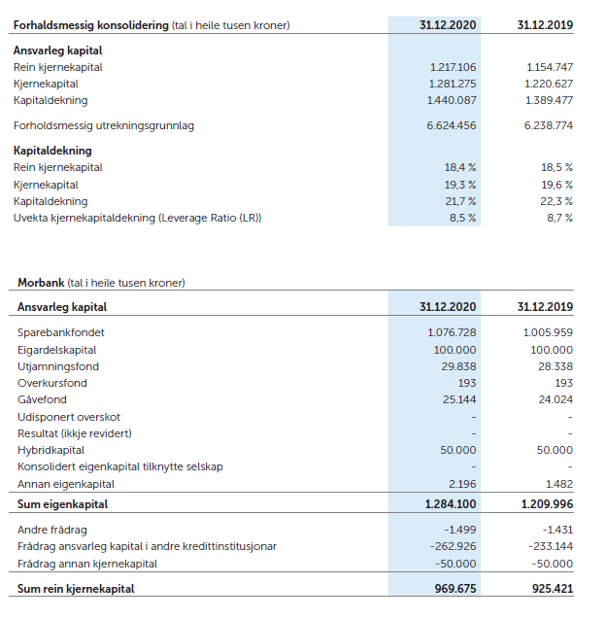

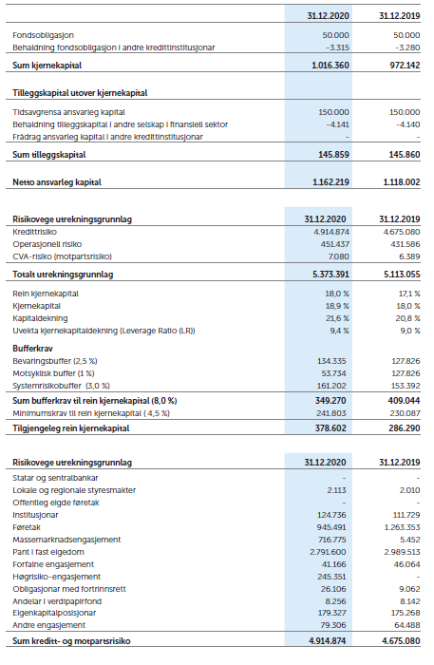

## Uvekta kjernekapitalandel

Uvekta kjernekapitalandel vert utrekna som bankens kjernekapital som del av bankens eksponeringsmål. Eksponeringsmål definerast som summen av balanseførte eigedelar tillagt ikkje-balanseførte trekkrettigheitar, garantiar og ubenytta rammer. Banken rapporter ein uvekta kjernekapitalandel (Leverage Ratio (LR)) på 8,5 %.

# bankens organisasjons- og styringsstruktur

## Overordna struktur

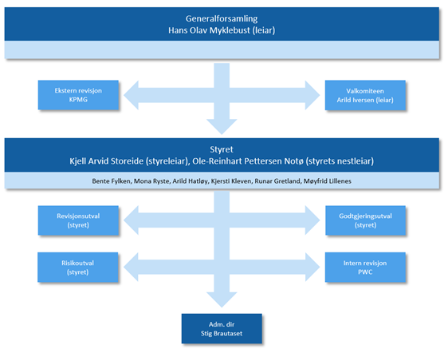

## Organisasjonskart

Morbanken er organisert per 31.12. slik det går fram av figuren nedanfor.

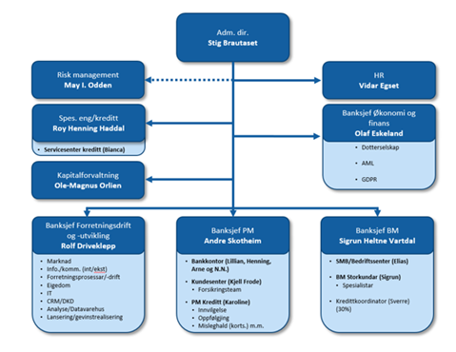

## Bankens interne kontrollmiljø- og styringsstruktur

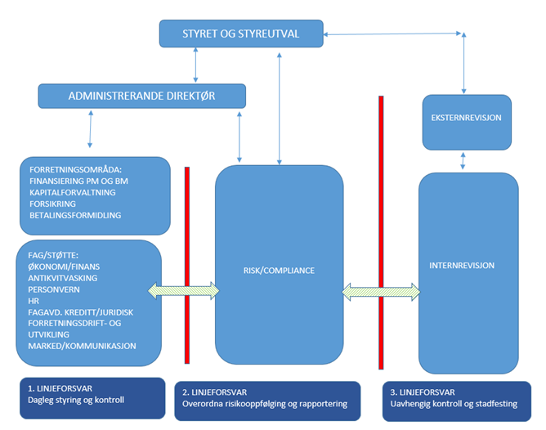

Modellen skal sikre uavhengigheit i beslutning og rapportering. Eit viktig prinsipp er at risikostyringsprosessen er ein integrert del av den daglege verksemda.

Styret har ansvaret for fastsetting og overvaking risikostrategi,-nivå og dei overordna styringsparameter.

Administrerande direktør har ansvaret for at det vert implementert eit effektivt rammeverk for risikostyring og at dette vert etterlevd i det daglige.

**1.linjeforsvar**

Dei enkelte forretningsområda skal sikre og overvake at dei etablerte tiltak vert etterlevd.

Det primære ansvaret for god styring og kontroll ligger i førstelinje, gjennom alle tilsette sitt ansvar for å utføre sitt arbeid i tråd med gjeldande fullmakt, instruks, retningsline og policy. Leiarane rapporterer til administrerande direktør.

**2.linjeforsvar**

Risikostyring og compliance har ansvar for utvikling, vedlikehald, måling og rapportering av bankens internkontroll og risikostyring. Ansvarleg rapporterer til administrerande direktør og styret.

**3.linjeforsvar**

Internrevisjonen er eit reiskap for styret, og gjennomfører uavhengige vurderingar og overvaking av etablert risikostyring og internkontroll. Internrevisjonen gir ei uavhengig og objektiv stadfesting til styret på at risikostyringa er robust og fungerer etter hensikta.

### **Ansvar og rapportering**

**Styret** har ansvaret for å påsjå at konsernet har ein ansvarleg kapital som er forsvarleg ut i frå det strategiske målbildet, vedteken risikoprofil og avkastning.

• Banken sitt styre skal godkjenne og regelmessig vurdere policyar og retningsliner for å påta institusjonen risikoar og for å identifisere, styre, overvake og kontrollere risikoar som banken er eller kan bli eksponert for, herunder risikoar knytt til makroøkonomiske forhold.

• Forankre prosessen godt i styret og i organisasjonen.

• Initiere prosessen for kapitalplanlegging og risikostyring.

• Vurdering av risikoprofil og risikoappetitt/-toleranse som ein integrert del av bankens prognose og strategiprosess..

• Utforme retningsliner og påsjå at desse er kommunisert og implementert.

• Få seg førelagt resultat av prosessen, vurdere nødvendige tiltak på kort/lang sikt.

**Administrerande direktør** har ansvaret for den overordna risikostyringa.

• Ansvarleg for implementering av effektive risikostyringssystem og retningsliner, samt for overvaking og rapportering av risikoeksponering. Administrerande direktør er vidare ansvarleg for delegering av fullmakter og rapportering til styret.

**Risikostyringsfunksjonen**

• Hovudansvarleg for metodeutval og gjennomføring av berekningar og dokumentasjon av ICAAP i tett samarbeid med økonomi-/finansavdelinga.

• Leie workhops i organisasjonen for å avdekke gjeldande risikobilete og følgje opp at nødvendige kontrolltiltak vert sett i verk for å redusere identifiserte risikoar.

• Initierer og følger opp at banken har ein god prosess på forbetringar av overordna rammeverk og nødvendig detaljeringsgrad utarbeidast for operasjonelle formål og samtidig eit fokus på etterleving.

• Skal innhente kompetanse og erfaringar frå andre på banken sine risikoområder og påsjå at der er tilstrekkelege prosessar for å handtere risikobilete og kvalitetsmessig bidra til forbetra prosesser.

**Operative leiarar på vesentlege verksemd og støtteområder**

• Skal aktivt leie prosessen rundt målstyring av måloppnåing av etablerte risikostyring og risikoeksponering.

• Overvake at internkontroll vert gjennomført på tilfredsstillande måte innanfor eige

ansvarsområde og at nødvendige tiltak blir gjennomført for å halde risiko innanfor vedtekne rammer.

**Internrevisjon** rapporter til styret og er primært styret, men også administrasjonens reiskap for overvaking av risikostyringsprosessens effektivitet og hensiktsmessigheit. Intern- revisjonens anbefalingar til forbetring vert løpande gjennomgått og vurdert implementert.

**Rapportering**

SpareBank 1 Søre Sunnmøre har overordna policy/retningsliner knytta til risiko- og kapitalstyring som inneheld spesifikasjon av rammer/måltal sett av styret. Bankens overordna risikoeksponering og risikoutvikling vert fylgt opp gjennom periodiske risikorapportar til administrasjon og styre. Administrasjonen utarbeidar eigne rapporter månadleg/kvartalsvis som viser utvikling mot vedtekne måltal/rammer. I tillegg rapporter risikostyring i eigen risikorapport til administrerande direktør og styret kvartalsvis.

# risiko- og kapitalstyring

## Overordna risikoprofil

I Strategiplanen for 2020-2022, som ble vedteken av styret 21.01.20, står følgjande knytt til risikoprofil og risikostyring i banken:

Risikostyring og internkontroll skal sikre at vi når måla våre på ein hensiktsmessig og forsvarleg måte, og er derfor eit forretningsmessig og strategisk verktøy i banken.

Risikostyring skal vere ein prosess for å identifisere, handtere og følgje opp risikoar slik at samla eksponering er i samsvar med bankens valde risikoprofil. Vi skal ha ein moderat til låg risikoprofil.

Risikostyringa skal støtte opp under strategisk utvikling og måloppnåing for dermed å medverke til finansiell stabilitet og forsvarleg formuesforvaltning. Dette skal vi oppnå gjennom å:

* ha ein sterk bedriftskultur som vert kjenneteikna av høg bevisstheit om risikostyring
* ha god forståing av kva risikoar som driv innteninga
* tilstrebe optimal utnytting av kapitalen innanfor vedtatt forretningsstrategi, men likevel slik at dei til ei kvar tid strategiske kapitalmål vert oppfylte
* unngå at uventa enkelthendingar skal kunne skade bankens finansielle stilling i alvorleg grad
* utnytte mogleg synergi og diversifiseringseffekter.
* ha ei hensiktsmessig organisering
* ha god forståing og påsjå tilpassing til dei regulatoriske krava
* etterleve lover og reglar i heile organisasjonen

SpareBank 1 Søre Sunnmøre har ein revisjon av den overordna strategien jamleg, og minimum ein gong i året. Dette omfattar ein gjennomgang av endringar i rammevilkår som m.a. konkurransesituasjonen, krav frå offentlege styresmakter, endring i kundeadferd og krav til kompetanse og organisering. I strategiprosessen vert det lagt vekt på å involvere organisasjon, for å skape aksept for strategien slik at endringstiltak verkeleg kan gjennomførast. Resultatet av denne strategiprosessen er nedfelt i strategiplanen. Strategiplanen er å sjå på som ein del av bankens samla styringsdokument, m.a. i forhold til ”Internal Governance”. Vidare har banken ei rekkje overordna dokument/rammer på ulike område som jamleg vert revidert, minimum ein gong i året.

## Rammeverk og prosess risiko- og kapitalstyring

Prosessen for risikoidentifikasjon dekkjer alle vesentlege risikoområde til konsernet. Prosessen vert gjennomført som ein integrert del av konsernets strategi- og budsjettprosess. Det vert gjennomført ulike analysar av risikoane som er identifiserte for å forstå risikoens eigenskapar med tilhøyrande årsaksmekanismar. Alle vesentlege risikoar er i den utstrekning det er mogeleg kvantifisert gjennom forventa tap og behovet for økonomisk kapital. Kvantifisering skal vere basert på kjende og forsvarlege metodar og framgangsmetodar for måling av risiko.

**Risiko- og kapitalvurderingsprosessen bygger på følgjande:**

* Prosessen er styret sitt ansvar
* Banken nyttar metodar og vurderingar for risiko og kapitalbehov fasett av Finanstilsynet, men støtter seg både på standardmetodar og SpareBank 1 Alliansen sine system og kompetanse.
* Prosessen skal vere nedfelt i formaliserte dokument og rutinar.
* Prosessen skal vere ein integrert del av styringsprosessen og beslutningsgrunnlag.
* Det skal vere ein regelmessig gjennomgang og vurdering av området, min. årleg.
* Heile banken si verksemd skal gjennomgåast og takast med i betraktning.
* Risikostyring og ICAAP-prosessen er ein kontinuerleg prosess mht. forbetring i vurdering og dokumentasjon.

## Overordna risikoeksponering

Det er prosessar i leiinga og styret med omsyn til vurdering av nye risikoområder som eventuelt banken burde ta omsyn til i samband med ICAAP-berekninga. Det er også vurdert om nokon risikogrupper ikkje lenger er aktuelle. Banken har i all hovudsak vurdert dei risikotypar som er lista opp i Finanstilsynet sitt rundskriv 12/2016.

**Kreditt- og motpartsrisiko** (inkl. konsentrasjonsrisiko) er risiko for tap som følgje av kundar eller motparters manglande evne eller vilje til å oppfylle sine forpliktingar. Konsentrasjonsrisiko er risikoen for tap som følgje av opphoping av eksponering mot kunde, bransje og/eller geografiske områder.

**Marknadsrisiko** er risiko for tap som skuldast endringar i observarbare marknadskurser som renter, aksjekurser og valutakurser. I tillegg kjem prisfall på eigedom.

**Likviditets- og finansieringsrisiko** er risikoen for ikkje å vere i stand til å innfri forpliktingar eller ikkje evner å finansiere eigedelar, herundar ønska vekst utan vesentlege kostnadar.

**Operasjonell risiko** er risiko for tap som følgje av utilstrekkeleg eller sviktande interne prosessar eller system, menneskeleg feil eller eksterne hendingar.

**Forretnings-/strategisk risiko** er risikoen for uventa inntekts- og kostnadssvigningar ut frå andre forhold enn kreditt-, marknad-, operasjonell og /eller likviditetsrisiko.

Svikt i inntening/tap som følgje av feilslåtte strategiske val, endringar i rammebetingelsar, dårleg implementering av beslutningar eller manglande tilpassing til endringar i rammebetingelsar.

**Forsikring-/eigarrisiko** er risikoen for at banken vert påført eit negativt resultat frå eigarpostar i strategiske eigde selskap og/eller må tilføre ny eigenkapital i desse selskapa.

**ESG-risiko** delast i følgjande kategoriar: 1. risikoen for tap som følgje av at endringar i natur-, klima- og/eller miljøforhold (E) har direkte eller indirekte negativ effekt for banken, 2. risikoen for tap som følgje av manglande etterleving av regulatoriske krav eller marknadets forventningar knytt til menneskerettighetar, arbeidstakarrettigheitar og god forretningsskikk (S), og 3. risikoen for tap som følgje av manglande etterleving av regulatoriske krav eller marknadens forventning til styring og kontroll (G).

**Compliancerisiko** (inkl. omdømme) er risikoen for at banken pådrag seg offentlege sanksjoner, bøter, økonomisk tap eller svekket omdømme som følgje av manglande etterleving av lover, forskrifter eller myndighetskrav.

**Systemrisiko** kan definerast som ein risiko for at finansiell ustabilitet gir forstyrring i tilbodet av finansielle tenester i eit omfang som kan føre til betydeleg negativ verknad på produksjon og sysselsetting.

**Risiko for uforsvarleg gjeldsoppbygging** er risikoen for at konsernets soliditet reduserast uforhaldsmessig som følgje av høg andel framandfinansiering og overdreven gjeldsoppbygging.

## Kreditt- og motpartsrisiko

### **Generelt**

Kredittrisiko utgjer bankens største risikoområde. Bankens utlånsportefølje består i hovudsak av lån til privatpersonar og små-og mellomstore føretak i Sunnmørs-regionen kor banken kjenner marknaden godt. Elles til personar i Oslo-området og andre store byar der kunden har ein tilknyting til området vårt.

I tillegg til den spesifikke risikoen som ligg i utlånsportefølja, vil ein tapsutvikling også kunne verte påverka av den generelle økonomiske utviklinga, rentenivået framover og bankens løpande handtering av kredittrisikoen – både ved innvilging og ved vidare overvaking av portefølja.

### **Styring og kontroll**

Kredittrisikoen vert utleda frå bankens overordna strategiplan og nedfelt i eit eige dokument *Strategi og policy for kredittstyring*, der kredittpolicy og rammer for overordna porteføljestyring er fastlagt. Bevilgningsreglement og den daglege kredittvurderinga på alle nivå gjenspeglar desse. Strategi og policy for kredittstyring og bevilgningsreglementet vert revidert minimum ein gong i året av styret. Policyen for kredittstyring fokuserer på kredittrisiko på eit overordna nivå, og organisering av kredittarbeidet, prinsipp for engasjementsoppfølging, målemetodar, rapportering og overvaking av dette kredittarbeidet.

Banken skal ha ein moderat til låg risikoprofil der ingen enkelthendingar skal kunne skade banken si finansielle stilling i alvorleg grad. Policyen for kredittstyring fokuserer på risikosensitive måltal og rammer, som er satt saman slik at dei på ein mest mulig hensiktsmessig og effektiv måte styrer banken sin risiko på kredittområdet. Dette vert i første rekke å knyte måltal og rammer opp mot vekst og marknadsutvikling. I tillegg set kredittstyring avgrensingar knytt til eksponering og risikoprofil herunder marknadsfordeling og klassifisering av kundar.

Styret er ansvarleg for banken sine låne- og kredittinnvilgingar. Styret delegerer fullmakt til administrerande direktør som har det operasjonelle ansvaret for besluttningar i låne- og kredittsaker. Administrerande direktør har innanfor sine fullmakter vidaredelegert til enkeltpersoner som har personlege fullmakter etter bevilgningsreglement.

Dei delegerte fullmaktene er knytt opp mot størrelse på engasjementet fordelt på marknadsområda personmarknad (PM) og bedriftsmarknad (BM).

Det vert gjennomført uavhengige revisjonar og internkontrollar, og det er ikkje avdekka vesentlege brot på rammer/fullmakter innanfor kredittområdet. Vurdering er at kvaliteten på styring og kontroll av kredittrisiko er god ut får verksemda si størrelse, omgang og kompleksitet.

### **Kredittrisikomodeller og risikoklassifisering**

Sentralt i bankens kredittvurderingsprosess står risikoklassifiseringssystemet Por2. Dette systemet er basert på avanserte risikomodellar, og er under kontinuerleg vidareutvikling og testing av Kompetansesenter for Kreditt, SpareBank 1. Modellane er basert på statistiske berekningar.

Bankens kredittmodeller bygger på tre sentrale komponentar:

* Misleghaldssannynligheit (PD)
* Eksponering ved misleghald (EAD)
* Tap gitt misleghald (LGD)

Den risikomessige utviklinga i porteføljen vert fylgt opp månadleg, med særleg vekt på utviklinga i risikoklassifisering (migrering), forventa tap, økonomisk kapital og risikojustert avkastning.

### **Eksponering**

Banken har ei fordeling mellom person- og bedriftsmarknaden på ca 80/20 eks. overføring til Nærings- og Boligkreditt. Brutto 12-månadsvekst utgjorde i 2020 8,2 % inkl. kredittføretak.

Utlån i kommunane i bankens geografiske kjerneområde var på 76 % av samla utlån per 31.12.20.

#### **Personmarknaden**

Risikoen for tap knytt til portefølja på personmarknaden vert vurdert som låg. Til trass for Covid-19 og relativt høg volumvekst dei siste åra, har kredittkvaliteten i utlånsportefølje betra seg over tid.

Utlån til personmarknadskundar er i all hovudsak sikra med pant i fast eigedom. Anna trygd som vert nytta er m.a. salspant i lausøyre, varelager og kundekrav. Ved verdivurdering av trygd vert SpareBank 1 Alliansen sine reduksjonsfaktorar i "Objekter og verdigrunnlag" lagt til grunn. Føremålet med denne metodikken er å skape lik standard for verdivurdering av trygd for alle bankane. Det er også med på å auke kvaliteten og treffsikkerheita i verdivurderingane. Panteobjektet vert registrert med omsetnadsverdi/ kjøpesum. Deretter gjennomgår panteobjekta individuell justering av verdiar basert på likviditet og pantbarheit, og redusert med ein standard reduksjonsverdi til normal realisasjonsverdi.

#### **Bedriftsmarknaden**

Risikoen bedriftsmarknadsportefølja vurderast som moderat. Eksponeringa er størst mot nærings- og eigedomsprosjekter kor engasjement er sikra med pant i fast eigedom og belåningsgraden er gjennomgåande moderat sett opp mot sikkerheitsverdiane. Historisk sett har banken vore relativt høgt eksponert mot offshore, men denne eksponeringa er vesentleg redusert dei siste åra og utgjer kun 14,6 % per 31.12.20.

Kredittkvaliteten er i liten grad påverka av Covid-19. Både andelen høgrisikokundar og engasjement med misleghald ligg på eit svært lågt nivå.

Porteføljeparametera oppdaterast og vert overvaka månadleg.

### **Pilar 1 -standardmetode**

### **Grunnlagsdata for berekning av kapitalkrav for kredittrisiko fordelt på engasjement per 31.12.20 (i heile 1.000 kr ):**



## Operasjonell risiko

### **Styring og kontroll**

Operasjonell risiko er ein risikokategori som fangar opp det mest vesentlege av kostnader når det gjeld manglande kvalitet i bankens løpande verksemd. Identifisering, styring og kontroll av operasjonell risiko er ein integrert del av leiaransvaret på alle nivå. Leiarens viktigaste hjelpemiddel i arbeidet er fagleg innsikt og leiarkompetanse og handlingsplanar, kontrollrutinar og gode oppfølgingssystem. Eit systematisk arbeid med risikovurderingar og styringstiltak bidrar til auka kunnskap om og merksemd mot aktuelle forbetringsbehov i eiga eining.

### **Identifisering av risiko/risikoanalyser**

Det vert kvart år gjennomført workshops på brei basis i organisasjonen for å vurdere strategiske-, finansiell- og operasjonelle risikoar knytt til dei ulike forretnings- og støtteprosessane. Desse vurderingane grunnlag for forbetrings- og kontrolltiltak.

### **Tap, avvik (uønska hendingar) og kundeklager**

Alle avvik som gir eller kunne ha gitt banken eit økonomisk (operasjonelt) tap registrerast i ein eigen databasa. Alle hendingane vert gjennomgått og vidareformidla til ansvarlege frå ei eiga nemnd. Risk/compliance rapporterar vidare til leiinga og styret. Hovudformålet med registreringa er å kunne sette inn tiltak og/eller forbetringstiltak for å hindre eller redusere risiko for at liknande hendingar skjer igjen.

Ei kundeklage som skuldast ein operasjonell feil vert registert som avvik. Alle avvik knytt til personopplysningar vert også registeret i denne basen.

### **Leiarstadfesting**

Alle leiarane av forretnings- og støttefunksjonar har ansvar for den daglege risikostyringa, samt å sikre at det ligg føre god internkontroll innanfor sitt ansvarsområde. Alle leiarane skal rapportere status og utvikling i årleg leiarstadfesting, sam vurdere risikomoment knytt til sine fagområder. Leiarstadfestinga er ein viktig del av bankens systematiske arbeid med kvalitetsforbetring og det er ansvarleg for risk/compliance som koordinerer dette arbeidet.

På grunn av avgrensa erfaring med denne databasen er det ikkje tilstrekkeleg grunnlag for kvantitativt å berekne eksponering for operasjonell risiko. Vurderinga er derfor i all hovudsak av kvalitativ art.

## Marknadsrisiko

### **Styring og kontroll**

Marknadsrisiko vert hovudsakleg kontrollert gjennom oppfølging av risikoeksponering i investering i aksjar, obligasjonar og posisjonar i rente-og valutamarknaden med rammer fastsett av styret. Etterleving av rammene overvakast løpande med analysar av uteståande posisjonar. Rammene for eksponeringar er nedfelt i overordna dokument *Strategi og policy for marknadsrisiko*, og det vert rapportert kvartalsvis til styret. Rammene ligg godt innanfor dei maksimalgrenser myndigheitene har fastlagt.

Styret har vedteke rammer for marknadsrisiko som vert målt og følgt opp jamnleg. Banken reknar ut marknadsrisiko innan for følgjande områder:

* Renterisiko
* Spreadrisiko
* Aksjerisiko
* Valutarisiko
* Eigedomsprisrisiko

Konsernets generelle eksponering mot marknadsrisiko er moderat til lång Det vert ikkje berekna kapitalbehov for marknadsrisiko i den regulatoriske kapitaldekningsberekninga.

### **Renterisiko**

Den faktiske renterisiko vert berekna på balanseposter og vurderast med to prosent poengs endring i renta. Renterisiko vert berekna tilnærma på alle balanseposter på restløpetider til forfall eller til tidspunkt for rentekorrigering. Obligasjonsbehaldning består i all hovudsak av obligasjonar i OMF-føretak, SpareBank 1 Boligkreditt og andre banker som vi ser på som relativt sikre. Portefølje med fastrenteutlån er terminsikra for å eliminere renterisikoen. Renterisiko vert utrekna og rapportert kvartalsvis. Vi nyttar faktiske rammer satt i strategi- og policydokumentet for marknads- og motpartsrisiko for fastsetting av kapitalbehov knytt til m.a. renterisiko.

### **Spreadrisiko**

Banken har ei behaldning av obligasjonar som klassifiserast som hold-to-call. Plasseringane er gjort i statsobligasjonar, OMF og ein del vanlege bankobligasjonar. I tillegg er noko av kortsiktig overskotslikviditet plassert i obligasjonsfond. Ein del av denne plasseringa er i Fond for statspapir og OMF-obligasjonsfond som er deponerbare i Norges Bank.

### **Aksjerisiko**

Banken har ikkje behaldning av aksjar/aksjefond med potensiell kursrisiko.

Vi har eit skilje mellom plasseringar av strategisk art og andre formål.

- Dotterselskap/tilknytte selskap/felleskontrollerte selskap og selskap i Allianse-samarbeidet som leverer tenester/produkt for Alliansen eller fyller fellesformål vert sett på som strategisk plassering. Desse selskapa blir teke omsyn til under eigarrisiko.

- Andre aksjeposter i bl.a. tidlegare produktselskap og mindre lokale selskap, er også å betrakte som strategiske plasseringar og teke med i eigarrisikoutrekninga.

- Banken har ikkje aksjar med spekulasjon som formål

- Banken har ingen investeringar i aksjar/aksjefond for handelsformål.

### **Eigedomsprisrisiko**

Banken si eksponering på eigedom er vurdert med ein stressfaktor på 30 % ihht. Finanstilsynets anbefaling.

### **Valutarisiko**

Bankens eksponering mot eventuell valutarisiko er vurdert. Banken har ingen nemneverdig eksponering i valuta, og det forventast heller ingen vesentleg eksponering i den næraste framtid.

## Likviditets- og finansieringsrisiko

### **Styring og kontroll**

Likviditetsrisiko kan oppstå som følge av ein eller fleire hendingar som medfører problem for banken å refinansiere balansen. Banken handsamar problemstillingar knytt til dette risikoområdet i *Strategi og policy for likviditetsstyring*. Eit hovudmål er at vi skal kunne handtere situasjonen med kapitaltørke og normal utlånsvekst i en 12 månaders periode.

Banken legg vekt på fastsetting av rammer for likviditetsområdet som sikrar låg likviditetsrisiko. Styret har i tillegg vedteke ein eiga *beredskapsplan for likviditet.*

På innskotssida har banken noko konsentrasjonsrisiko fordi dei ti største innskotskundane utgjer ca . 14 % av totalen. I ein situasjon der delar av denne innskotsmassen blir teke ut, og banken ikkje nyttar overføring av lån til Boligkreditt, må dette refinansiering i marknaden og prisen for tida rimeleg i forhold til denne typen innskot.

Banken har hatt ei rimelig stabil overføring til SpareBank 1 Boligkreditt dei siste år. Dersom ein situasjon hadde oppstått ville banken nytta ulike finansieringskjelder som t.d. sal av lån til SpareBank 1 Boligkreditt, noko som reduserer meirkostnaden og risikoen. Vi har over 2 milliardar kroner som kan overførast på kort varsel. Sjølv om ein stressar lån som er overført og som ligg klar til overføring med at panta (bustadsprisane) fell i verdi med 30%, ligg eit vesentleg volum klar til overføring.

## Compliancerisiko (inkl. omdømmerisiko)

### **Styring og kontroll**

Compliancerisiko (inkl. omdømme) er risikoen for at banken pådrag seg offentlege sanksjoner, bøter, økonomisk tap eller svekka omdømme som følgje av manglande etterleving av lover, forskrifter eller myndigheitskrav.

Risk/compliance har det overordna ansvar for å koordinere compliancearbeidet i banken.

Bankens leiing er ansvarleg for implementering og etterleving av lover og forskrifter, men den enkelte leiar har sjølvstendig ansvar for etterleving.

## Forretnings-/strategisk risiko

### **Styring og kontroll**

Forretningsrisiko definerast som risikoen for uventa inntekts- og kostnadssvingingar. Risikoen kan opptre i ulike forretnings- og eller produktsegmenter og vere knytt til konjunktursvingingar eller endra kundeåtferd. Marknadsforstyrringar kan gje reduksjon i morbanken sine inntekter.

Strategisk risiko reknast å oppstå spesielt ved etablering av verksemd i nye marknadsområder eller inngåing av avtalar om nye produkt som krev store økonomiske uttellingar.

## Forsikrings-/eigarrisiko

**Styring og kontroll**

Eigarrisiko definerast som risiko for tap av innskoten kapital eller nødvendig påfyll av ny kapital i selskap banken har strategiske eigedelar i, som følge av den risikoen som det enkelte selskapet tek på seg i si drift. Eigarselskapet definerast som selskap kor SpareBank 1 Søre Sunnmøre har eigardel og innflytelse åleine eller gjennom alliansesamarbeidet.

SpareBank 1 Søre Sunnmøre har valt å definere følgande selskap til å skilje seg ut frå ordinære aksjeinvesteringar med bakgrunn i intensjonen for anskaffinga/eigarskapet, og som vidare inngår i berekninga av eigarrisiko:

**Dotterselskap (100 %-eide)**

Eigarrisiko knytt til banken sine 100 % eigd dotterselskap vil i all hovudsak relatere seg til

forretningsrisiko i dette selskapet. Dette er eit eigedomsselskap og risikoen er knytt til utleigegraden i selskapet og er i som tidlegare år vurdert som eigedomsrisiko - berekna kapitalbehov knytt til prisfall på eigedommen.

**Strategisk selskap – forsikring**

Indirekte eigarskap i SpareBank 1 Gruppen.

**Strategisk selskap – finansføretak**

SpareBank 1 Kredittkort AS

SpareBank 1 Næringskreditt AS

SpareBank 1 Boligkreditt AS

SpareBank 1 SMN Finans AS

## ESG-risiko

### **Styring og kontroll**

Banken vert påverka av ESG-faktorar direkte gjennom eiga verksemd og indirekte gjennom utlånsportefølja. ESG-faktorar gjennom direkte påverknad handterast primært som operasjonell risiko, compliancerisiko og likviditets-og finansieringsrisiko.

SpareBank 1 Søre Sunnmøre har hovudfokus på berekraft, vekst og utvikling i dei lokalsamfunn som banken er ein del av. Banken har lokalt fokus, men vi tar også globale omsyn i all vår verksemd.

Banken er ein solid aktør og påverkar det ytre miljø gjennom eiga drift, utlånsaktivitetar og investeringsmoglegheiter for sine kundar. Utlånsaktivitet og investeringsmoglegheitar vert vurdert til å ha ein ikkje ubetydeleg påverknad på bankens ytre miljø. Kreditt er eit av bankens største verksemdområder og eit område der banken har stor moglegheit til å bidra til berekraftig kreditt. Det er eit auka bransjefokus på dette området, og banken skal vere posisjonert på linje med samanliknbare aktørar når det gjeld berekraftig kreditt.

Banken jobbar kontinuerleg for en berekraftig kredittportefølje og bidrar til at kundane skal ha eit bevisst forhold til berekraft og klimarisiko samt forvente at dei tek ein aktiv haldning til eigen praksis på dette feltet.

I 2019 plasserte SpareBank 1 Søre Sunnmøre ansvaret for berekraft på Banksjef Forretningsdrift og -utvikling. I tillegg vart det etablert eit eige internt berekraftsforum som har bidrege til koordinering og fokus på konkrete berekraftstiltak.

Banken har vidare gjennomført følgjande tiltak:

* Sett i gong eit eige prosjekt for å sertifisere banken som Miljøfyrtårn og i denne samanheng sertifisert to internkonsulentar. Banken har som mål å oppnå Miljøfyrtårnsertifisering i løpet av 1. halvår 2021. Dette inkluderer dei nye krava som vert stilt for bank og finansnæring.
* Bankens Strategi for samfunnsansvar og berekraft vart godkjent i styremøte i januar 2019. Strategien er retningsgivande for vårt arbeid med berekraft, og støtte til medarbeidarane og leiarane i bankens beslutningar og daglege verke.
* Banken har lansert fem nye produkt til privat- og bedriftsmarknaden som gir insentiv til finansiering av berekraftige investeringar.

SpareBank 1 Søre Sunnmøre jobbar med rapportering i samsvar til Task Force on Climate-related Financial Disclosures (TCFD) som er anbefalt rapporteringsform frå Finans Norge. I 2020 er det starta eit arbeid knytt til ma. fondskategorisering og ESG risikovurdering i lånesaker, men førebels er dette under arbeid.

## Systemrisiko

### **Styring og kontroll**

Systemrisiko er risikoen for at ein ustabil finansiell situasjon vert så omfattande at det fører til ei systemsvekking kor økonomisk vekst og velferd vert alvorleg skadelidande.

For vår bank må vi i lys av dette vurdere om det er sårbarheiter i det finansielle systemet som gjer at risikoen for at tap kan verte vesentleg høgare enn kva normale modellsamanhengar tilseier og at adgang til fundingmarknaden raskt kan verte vesentleg vanskelegare. Vidare må vi vurdere om denne sårbarheita er så stor at realiseringa av denne risikoen vil medføre at banken må endre sin forretningsstrategi. Finansmarknaden fungerer godt og både nasjonalt og internasjonalt føregår det ei tilpassing til strengare regelverk både når det gjelder kapital og motpartsproblematikk (eks ved EMIR). Det låge rentenivået bidreg til generelt låg avkastning på plasseringar og dette driv prisane på fleire aktivaklasser opp. Ein rask oppgang i rentenivå kan bidra til eit «sjokk» i marknaden, men synes mindre sannsynleg sidan alle nasjonalbankar snakkar om låg rente på lang sikt.

Eit element i vurderinga som er teke med i 2020 er digitalisering. Digitaliseringa medfører store endringar i banken sin distribusjonsmodell. Kredittinnvilging skal flyttast til digitale kanalar, der menneskelege vurderingar må erstattast av modeller og regler. PSD2, «open banking» og nye tenester vil kunne gje store endringar i konkurransebilete.

Sjølv om denne omstillinga kan ha store samfunnsmessige gevinstar, har slike paradigmeskifter i bankmarknaden sin funksjonsmåte medført auka risiko for systemiske kriser. Dette har ofte opphav i at aktørane naturleg nok ikkje har erfaring med den nye situasjonen og at slike situasjonar er særleg utsett for uheldig «flokkåtferd». Den omstillinga vi no ser i bankmarknaden inneberer derfor isolert sett ein auka systemrisiko, men ikkje slik at banken må vurdere å sette av risikojustert kapital for det.

# risikojustert kapitalbehov

Risikojustert kapital beskriver kor mykje banken meiner ein treng for å dekke den faktiske risikoen i bankens strategiske bilde. Det fastsett at denne kapitalen skal dekke 99,9 % av moglege uventa tap i ein tidshorisont på 1 år. Figuren under viser fordeling av vurdert behov for kapital i dei ulike risikogruppene. Av figuren går det fram at kredittrisiko utgjer 80 % av samla risiko.

**Oversikten under viser kapitalbehov fordelt på ulike risikokategoriar :**

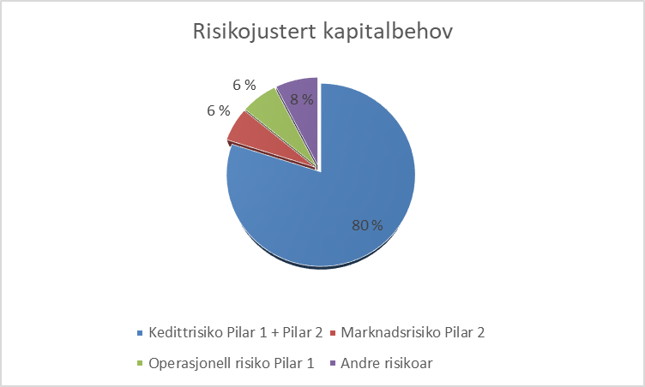

**Tabellen under viser samanlikning av kapitalbehovsberekningen gjennomført per 31.12.20 opp mot bankens ansvarlege kapital:**

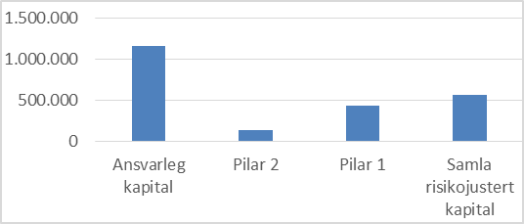

**Konklusjon:**

Konsernet har tilfredsstillande soliditet ved utgongen av 2020 og vurderast basert på løpande oppfølging og prognoser å ha tilstrekkeleg kapital til å gjennomføre strategiske planer og vekst.